**Praca z mapą**

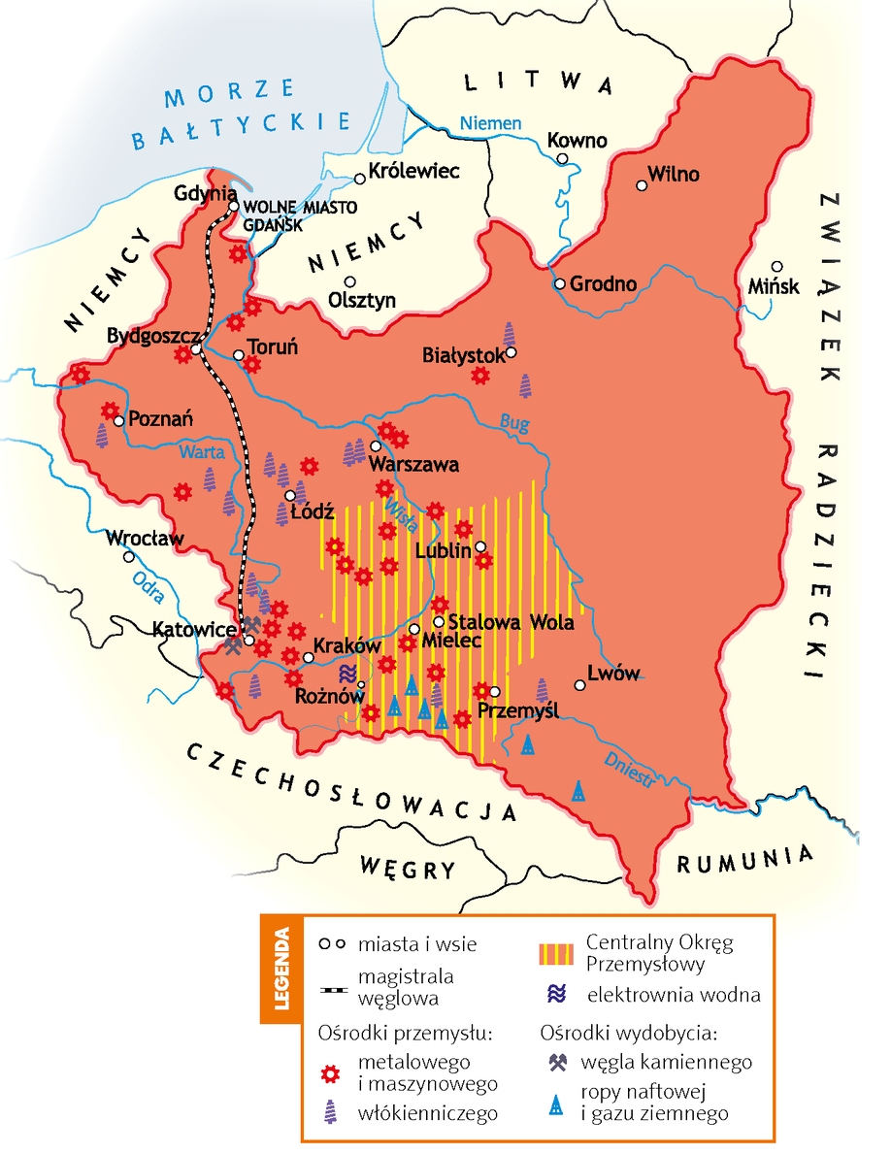

*Osiągnięcia gospodarcze Polski międzywojennej*

**1.** Wymień trzy miejsca, w których znajdowały się największe ośrodki przemysłu włókienniczego.

**2.** Jaki rodzaj przemysłu dominował na terenie COP-u?

**3.** W której części Polski został utworzony COP?

**4.** W jakim mieście koncentrowały się ośrodki wydobycia węgla kamiennego?

**Klucz odpowiedzi**

**Mapa *Osiągnięcia gospodarcze Polski międzywojennej***

**Zadanie 1.**

Odpowiedź: Łódź, Warszawa, okolice Katowic

**Zadanie 2.**

Odpowiedź: metalowy i maszynowy

**Zadanie 3.**

Odpowiedź: w południowej

**Zadanie 4.**

Odpowiedź: w Katowicach